Федеральное государственное автономное образовательное учреждение высшего образования«Московский физико-технический институт (национальный исследовательский университет)»

Отчёт по лабораторной работе:
Скорость распространения волны.

Выполнили:
студенты первого курса
группы Б03-102
Василий Сериков
Даниил Волошиновский
Максим Куликов

Оглавление
1. Введение 3
1.1. Цели 3
1.2. Задачи 3
2. Теория 3
2.1. Экспериментальная установка 4
3. Программа и методика измерений 5
3.1. Методика калибровки 5
3.2. Методика измерений 6
3.3. Программа эксперимента 6
4. Обработка данных 6
4.1. Калибровка 6
4.2. Методика обработки данных 6
5. Код программы 7
6. Эксперимент 8
6.1. График калибровки 8
6.2. График зависимости уровня воды от времени 8
7. Результаты 8
8. Итоги лабораторной работы 8

Введение

Цели
При помощи компьютера, АЦП и двух проводников определить скорость распространения волны на поверхности воды.

Задачи
Экспериментатору необходимо получить данные АЦП при разном уровне воды в кювете (20мм, 40мм, 60мм, 80мм, 100мм, 120мм) за 10 секунд. Измерить расстояние от торцевой двери до электродов. Также необходимо провести основной эксперимент: получить данные АЦП в течении 15 секунд для разных высот столба жидкости в кювете (40мм, 80мм, 120мм).
Программисту необходимо найти полиномиальную зависимость уровня воды в кювете от показаний АЦП. Определить и нанести на графики скорости распространения волн на поверхности воды. Построить графики зависимости уровней воды в кювете от времени после открытия торцевой крышки.
Руководителю необходимо написать отчет по проделанной работе.

Теория
Целью настоящей лабораторной работы является определение скорости распространения волны на поверхности воды.
Распространение волн на поверхности воды или, как ее называют "свободной поверхности", определяется главным образом гравитационными силами. В случае, когда длина волны больше высоты (глубины) жидкости, может быть обоснованным предположение о постоянстве скорости жидкости по высоте. Т.е., когда горизонтальный масштаб много больше вертикального, а возмущения уровня много меньше глубины жидкости, речь идет о мелкой воде. Такое приближение значительно упрощает решение задачи и носит название теории "мелкой воды". Распространение волны в жидкости может быть описано, исходя из уравнений сохранения массы и импульса. В настоящей работе измеряется скорость распространения фронта волны вытекающей воды (фронт понижения уровня). Теоретическое выражение для фазовой скорости волны в одномерном случае в рамках приближения мелкой воды:
(1)
где g – ускорение свободного падения; h – начальный уровень (уровень не возмущенной поверхности).
В ходе выполнения работы должно быть разработано программное обеспечение для проведения измерений, произведена запись зависимости уровня воды в одном сечении канала и произведена обработка данных.
Экспериментальная установка содержит кювету с прозрачными стенками и торцевой крышкой. В кювете налита вода. Торцевая крышка может быть открыта вручную, либо зафиксирована стопорным винтом. Торцевая крышка снабжена микропереключателем, контакт которого подсоединен к контроллеру лабораторной работы (расположен внутри ПК, контакт соединен с одним из битов 12-и разрядного регистра. Следовательно, программным образом можно узнать, закрыта крышка или открыта. Датчик уровня представляет собой две параллельно расположенные проволоки, сопротивление между которыми зависит от уровня воды и ее проводимости. На рис.1 представлена схема установки (без ПК).
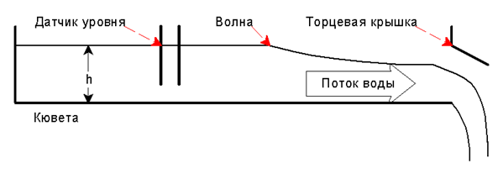
Рисунок 1 :Схема Экспериментальной установки (без ПК)
Датчики уровня такого типа требуют довольно сложной схемы управления (во избежание влияния поляризации требуется измерять сопротивление переменным током повышенной частоты с последующим детектированием), эта схема содержится в контроллере наряду с 12-ти разрядным аналого-цифровым преобразователем (АЦП). Для выполнения данной работы необходимо знать только то, что содержимое регистра как-то соответствует уровню воды. Таким образом, для управления экспериментальной установкой необходимо читать содержимое регистра (число, каким-то образом связанное с уровнем воды в месте расположения датчика).

Экспериментальная установка
В данной работе используется кювета для воды, 12-битный аналого-цифровой преобразователь (АЦП), программа, персональный компьютер (ПК), датчик уровня воды.
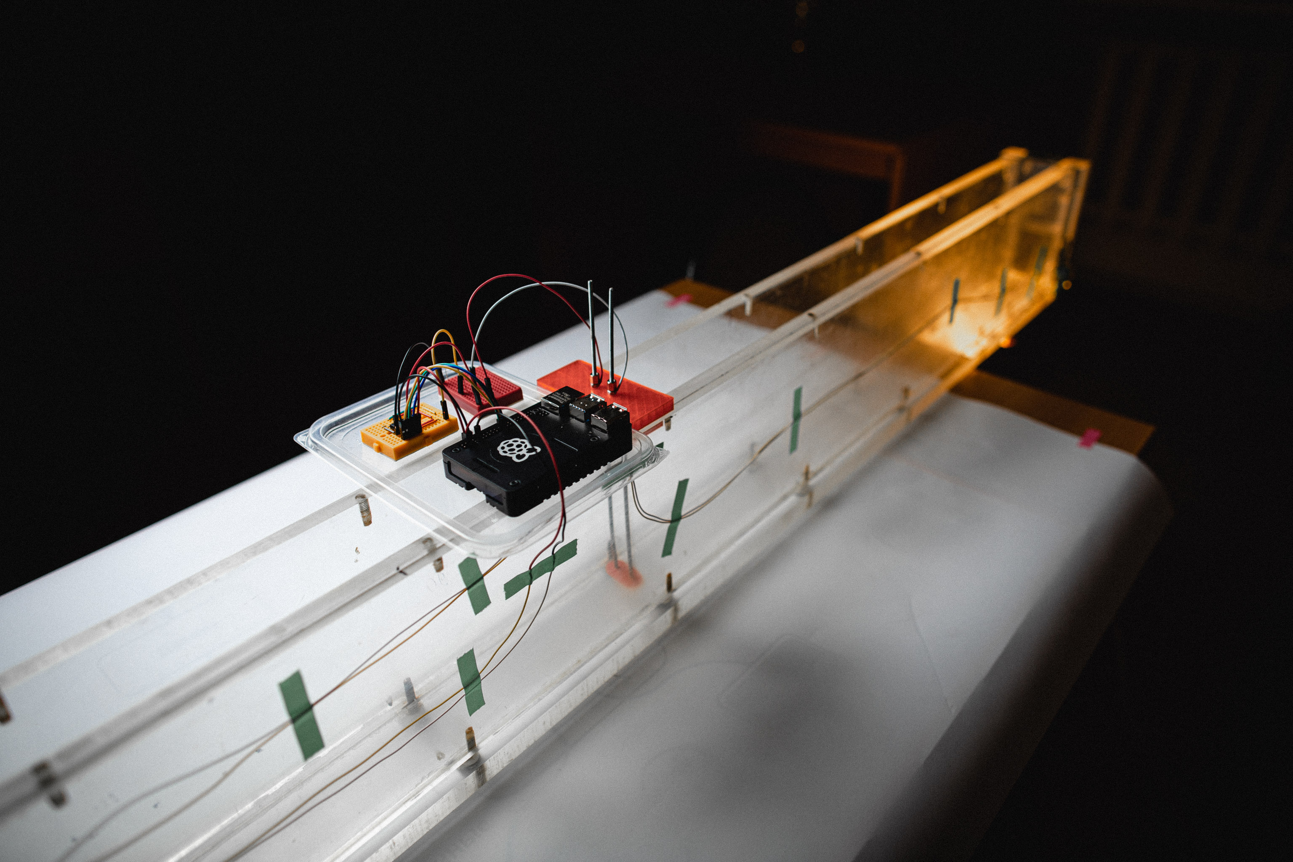
Рисунок 2: Общий вид установки.
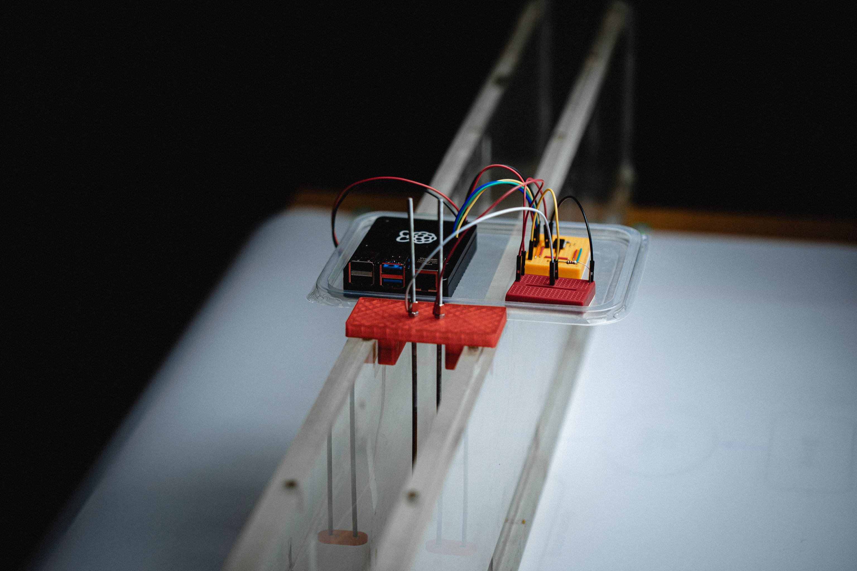
Рисунок 3: Соединение датчика и Rpi GPIO.

Программа и методика измерений

Методика калибровки
Чтобы провести калибровку необходимо снять показания АЦП при разных уровнях воды в кювете. Далее необходимо построить график зависимости показаний АЦП от уровня воды в кювете. Для каждого уровня воды находится среднее значение АЦП и выводится точкой на график, график построенный на этих точках имеет полиномиальную зависимость.

Методика измерений
Измерения времени распространения волны проводятся вручную с помощью секундомера, считается время прохождения волной расстояния от дверцы до электродов (140 см).

Программа эксперимента
Сначала снимаются показания АЦП для калибровки. Далее снимаются показания АЦП и считается время распространения волны при высоте воды в кювете за 15 секунд для высот 40мм, 80мм, 120мм. По полученным данным строятся графики калибровки и зависимости уровней воды в кювете от времени после открытия торцевой крышки.

Обработка данных

Калибровка
Считываются показания АЦП при высотах столба воды в кювете (20мм, 40мм, 60мм, 80мм, 100мм, 120мм), для каждой высоты создается собственный txt файл, далее получаем среднее значение АЦП из каждого файла. Полученные средние значения выносятся на график. Этот график имеет полиномиальную зависимость.

Методика обработки данных
Необходимо построить графики зависимости уровней воды в кювете от времени после открытия торцевой крышки при уровне 120 мм, 80 мм, 40 мм. Также определить и нанести на графики скорости распространения волн на поверхности воды для тех же уровней воды.

Код программы
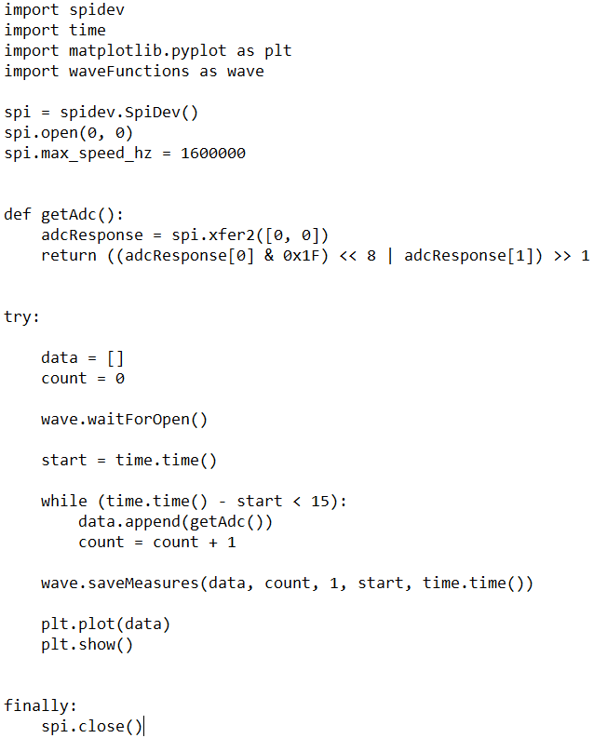
Рисунок 4:Код для получения значений с АЦП.
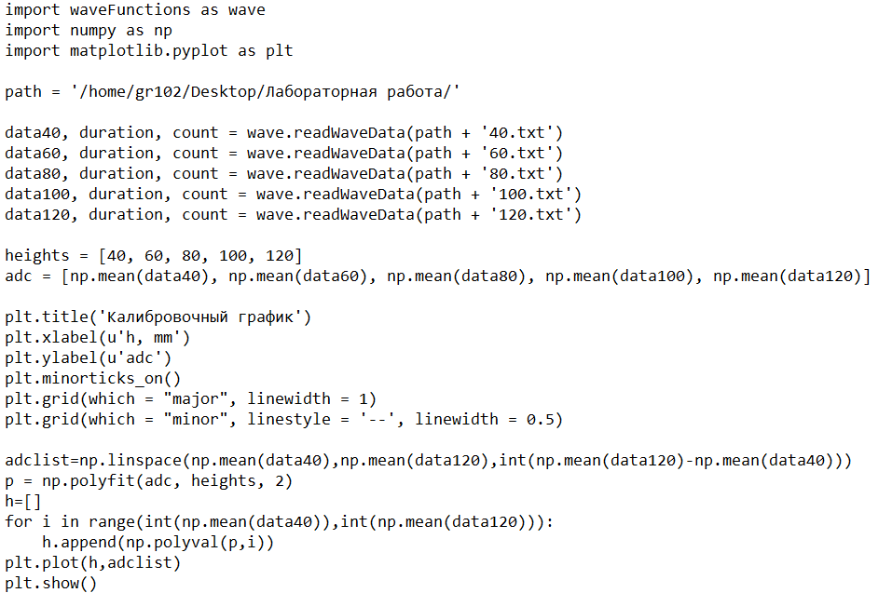
Рисунок 5: Код для построения калибровочного графика.
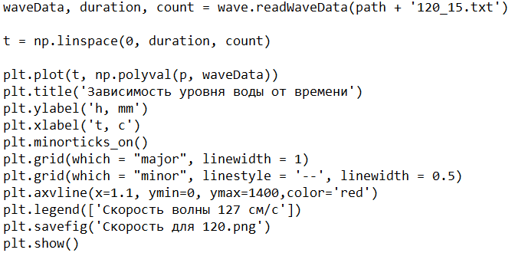
Рисунок 6:Код для построения графика зависимости показаний АЦП от времени.

Эксперимент

График калибровки
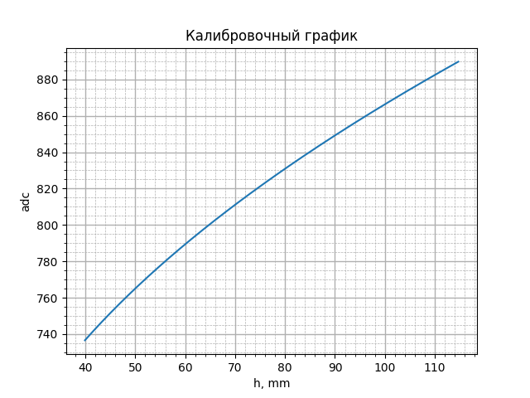
Рисунок 7:График калибровки.

График зависимости уровня воды от времени

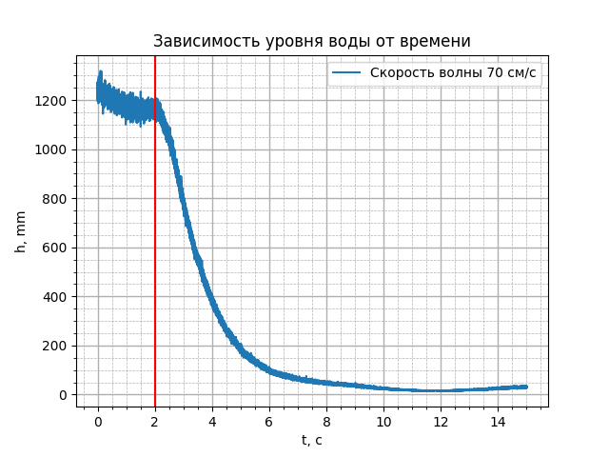
Рисунок8: График для 40 мм воды.
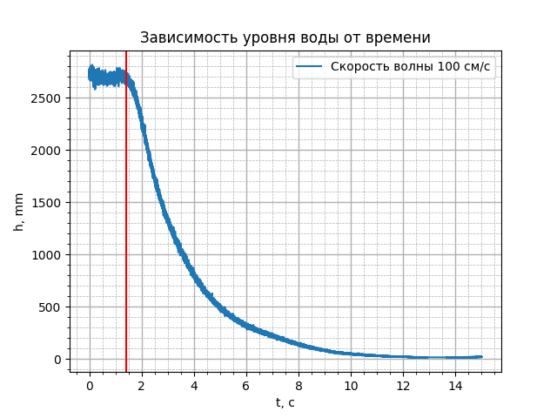
Рисунок 9: График для 80 мм.
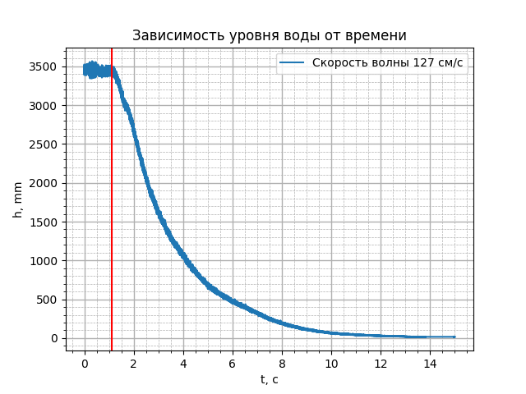
Рисунок 10:График для 120 мм.

Результаты
В ходе данной работы мы при помощи компьютера, АЦП и двух проводников определили скорость распространения волны на поверхности воды.

Итоги лабораторной работы
В ходе работы каждый участник группы проявил себя с лучшей стороны, нам удалось написать и отладить скрипты, получить данные и построить по ним графики. Собрать все в одну папку и загрузить в командный репозиторий на git hub.

